Весенняя неделя психологии
17-21 апреля 2023 года педагог-психолог и социальный педагог Селивановского филиала ГАУ ВО «Центр психолого-педагогической, медицинской и социальной помощи» провели мероприятия в рамках Недели психологии, в которых приняли дети, посещающие Селивановский филиал и обучающиеся в МБОУ «Красногорбатская СОШ»
С детьми дошкольного и школьного возраста проведены тренинговые занятия «Из чего состоит дружба» и «Ответственный выбор», упражнения «Туземцы Чи-чи-брик», «Есть вопрос», «Ситуация», «Цвет моего настроения», «Линия жизни», «Как я справляюсь с проблемами», «Ласковый привет», игровые занятия «Приумножь добро», «Что такое доброта», «Заряд».
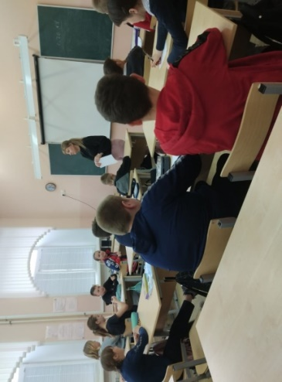
Все мероприятия были направлены на развитие коммуникативной компетентности, социальной гибкости, дружелюбия, освоение навыков распознавания эмоций (своих и собеседника), совершенствование навыков конструктивного разрешения конфликтной ситуации, в том числе проведение самоанализа своего психологического состояния и имеющихся ресурсов личности, повышение культуры межличностного взаимодействия.
